昆明市公安局呈贡分局2023年电子信息采集系统维护项目专项经费项目

- 项目名称
电子信息采集系统维护项目专项经费
- 立项依据
关于加强圈层防控堵卡点智慧感知前端建设的紧急通知（昆公信明传﹝2020﹞222号）
- 项目实施单位
单位名称：昆明市公安局呈贡分局
组织机构代码：11530121015129413H（统一社会信用代码）
地址：呈贡区祥和街547号
联系电话：67479820
法人代表：徐云辉
经费来源：财政预算拨款
单位概况：昆明市公安局呈贡分局为一级预算单位，主要职能为贯彻执行党和国家公安工作的路线、方针、政策及法律、法规。组织实施全区公安机关开展全局性业务工作和重大警务活动。
- 项目基本概况
根据《关于加强圈层防控堵卡点智慧感知前端建设的紧急通知》（昆公信明传﹝2020﹞222号）文件，以强化圈层查控智慧感知能力为目标，统筹规划，扎实推进卡点视频监控、车辆卡口、人脸卡口和电子卡口等智能化采集设备前端建设，完成三道外围防控圈建成电子设备全覆盖，重点道路和重点站点人脸卡口、电子卡口全覆盖。
- 项目实施内容
对65套电子围栏设备1年内的软硬件升级、损坏配件的更换、后台系统的升级及数据管理、前端设备使用电费及在维护中产生的所有费用。
- 资金安排情况
2023年安排一般公共预算资金50万元。
- 项目实施计划
按时支付对65套电子围栏设备1年内的软硬件升级、损坏配件的更换、后台系统的升级及数据管理、前端设备使用电费及在维护中产生的所有费用，预计50万元。
- 项目实施成效
道外围防控圈建成电子设备全覆盖，重点道路和重点站点人脸卡口、电子卡口全覆盖，加快呈贡辖区发生的案件进行侦查速度，增加破案率。
- 项目绩效目标表
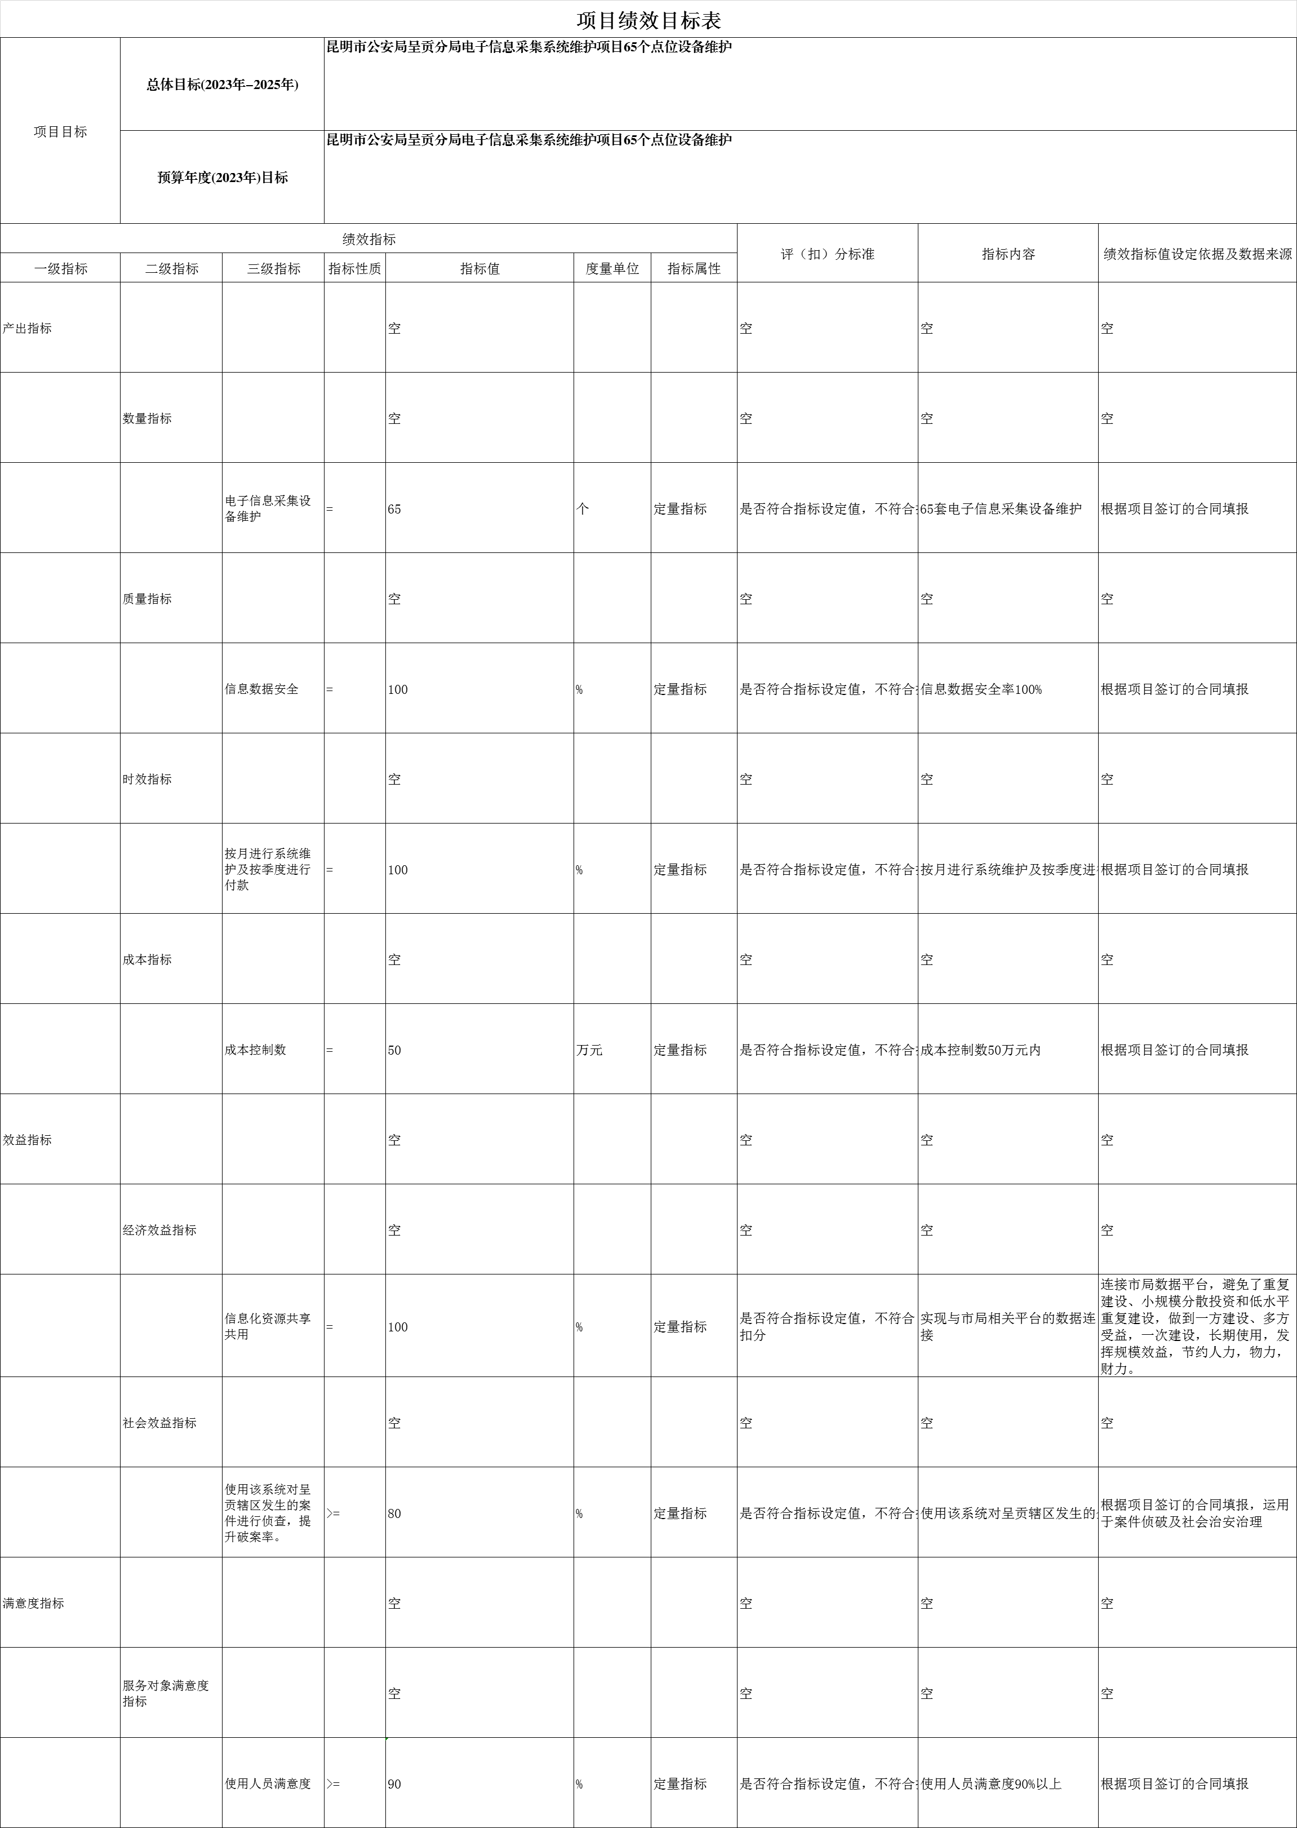

昆明市公安局呈贡分局
2023年3月17日

